PROGRAME/PROIECTE (2014 - 2015)

Multe dintre programele/proiectele educaţionale şi concursurile iniţiate şi derulate în anii anteriori îşi continuă activităţile şi, ca atare, vor necesita corelarea cu calendarul activităţilor şcolare şi extraşcolare din an şi un plus de responsabilitate din partea tuturor actorilor. Acelaşi lucru este necesar şi pentru programele/proiectele/concursurile nou lansate.

În cele ce urmează prezentăm lista acestora:

Programe/proiecte care continuă:

- Programul educațional naţional de educaţie a părinţilor „Educaţi aşa” (MEN, Fundaţia Copiii Noştri);
- Programul educațional naţional de stimulare a interesului pentru lectură „Să citim pentru mileniul trei” (MEN, inspectorate, grădiniţe, comunităţi locale);
- Programul educațional naţional de educaţie ecologică „Ecogrădiniţa” (MEN, inspectorate, grădiniţe, comunităţi locale);
- Programul educațional naţional de stimulare a interesului pentru educaţie fizică şi sport „Kalokagathia” (MEN, inspectorate, grădiniţe, comunităţi locale);
- Programul educațional „Curcubeul schimbării” (MEN, Asociația Ghidelor și Ghizilor din România, UNESCO România, Cuvântul Info, ISJ-uri);
- Proiect educațional ”Calitate și competență în învățământul preșcolar” (MEN, ISPEF Italia, ISJ-uri);
- Programele educaționale „Educaţia incluzivă în grădiniţe” și „Pași spre educația incluzivă în grădiniță” (Asociaţia RENINCO, UNICEF, MEN);
- Proiect educaţional de promovare a educației pentru participare „Dezvoltarea abilităților socio-emoționale la copiii cu vârste de la 3 la 7 ani” (MEN, UNICEF, Asociația de părinți Căsuța cu povești Bistrița, ISJ-uri);
- Programele educaționale pentru nivelul antepreșcolar „Centre multifuncționale” și „Un start bun în viață” (Step by Step, UNICEF, MEN, ISJ-uri);
- Proiect de stimulare a interesului pentru lectură şi de compensare a parcurgerii Programei instructiv-educative în grădiniţa de copii „Pipo” (CD Press, ISJ-uri);
- Proiect educațional „Piti-Clic şi Dublu-Clic” - concursuri de creativitate pentru cadrele didactice (INFOMEDIA Pro, ISJ-uri);
- Proiect educațional „Cu Europa la joacă…” - concurs de stimulare a abilităţilor intelectuale şi de creativitate pentru copiii preşcolari şi şcolari mici (Editura Diana SRL, ISJ-uri);
- Proiect educațional SMARTY - concurs de cunoştinţe pentru copiii preşcolari, pe domenii experienţiale (Asociaţia SMARTY, ISJ-uri);
- Proiect educațional „Prichindei în lumea basmelor” (Editura Cuvântul Info, ISJ-uri);
- Proiect educațional „Ruti te învață, lecții pentru viață” (Editura Cuvântul Info, ISJ-uri);
- Program KIDSMART (IBM România, MEN);
- Proiect educațional internațional RAFA GIRAFA (Romconcept International Solutions, ISJ-uri);
- Proiect educațional ’’Evaluarea în învăţământul preşcolar” (S.C. Esenţial Media Press S.R.L., ISJ-uri);
- Concurs „Șapte luni de excelență” (Editura Diamant, ISJ-uri);
- Concurs „Micii exploratori” (Asociația InteligenT, ISJ-uri);
- Proiect educațional internațional TIMTIM-TIMY (Fundația pentru Științe și Arte Paralela 45, ISJ-uri);
- Proiect educațional ”EduTeca” (Ascendia Design, ISJ-uri);
- Proiect educaţional de promovare a internaţionalismului ACTOR (ACTOR România, ISMB/ISJ);
- Proiect educațional ”Steffy: start către excelență” (SC Norand SRL, ISJ-uri);
- Programul educaţional „EDU-școala” (Editura Edu -SC EDU SOFT MARKETING SRL, ISJ-uri);
- Programul educaţional „Să ne împrietenim cu emoţiile!” (Editura Mekki Media, ISJ-uri);
- Programul educaţional „VREAU SA FIU OLIMPIC!” (GERO PRO EDUCATIE S.R.L., ISJ-uri)

NOU !

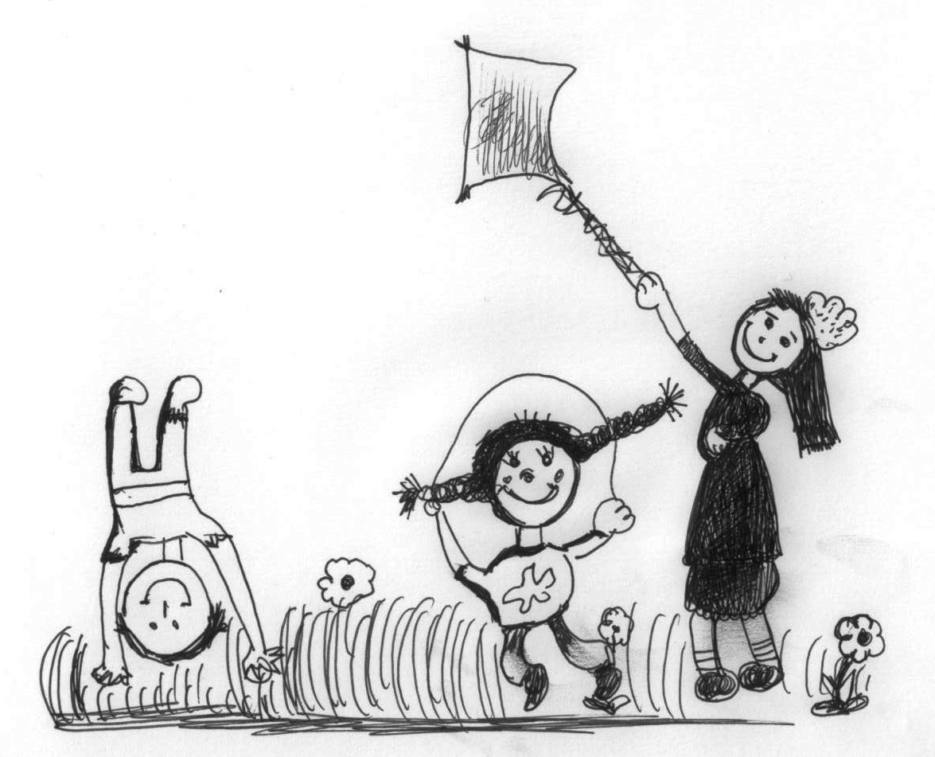
Program educaţional național de stimulare timpurie a copilului, în vederea atingerii potențialului individual maxim

